《短横--写王字》学程拓展
- 硬笔大挑战
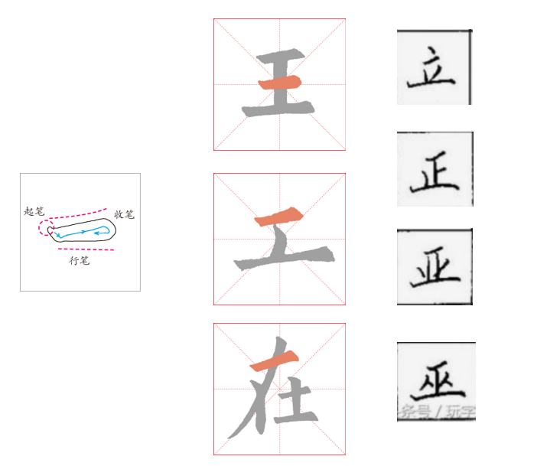
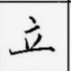
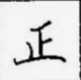
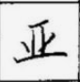
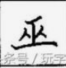
- 软笔我能行

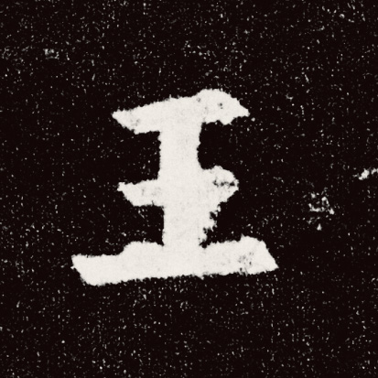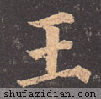
欧体 颜体

小提示：
1.观察思考欧阳询和颜真卿“王”字的有什么不同？
2.来写颜真卿的“王”吧。

